Lineær Regression
  - Vejledning
- Bygger på: https://matb-htx.systime.dk/?id=1273
- Læringsmål:
  - Kende begreberne og deres anvendelse
    - Mindste kvadrater & ”Bedste linje”
    - Korrelationskoefficient

Noter
Lærer forklarer, evt. med brug af eksemplet i bogen: https://matb-htx.systime.dk/?id=1273#c11983 hvad en lineær regression går ud på
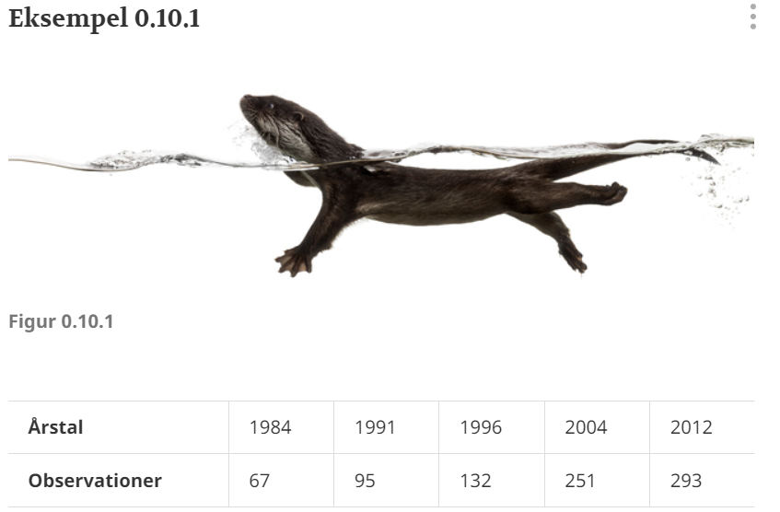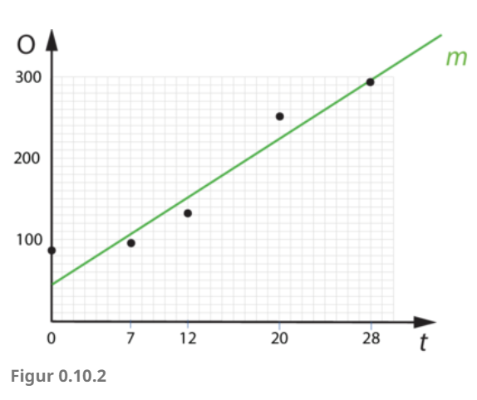
- Kom selv med et eksempel hvor lineær regression kunne være god måde at finde model på?

Gruppeopgave
Brug interaktiviteten her: https://matb-htx.systime.dk/?id=1273#c12359 og kom frem til den tilsyneladende ”Bedste linje” igennem punkterne

Noter
Lærer forklarer ud fra billedet fra bogen hvad mindste kvadraters metode går ud på
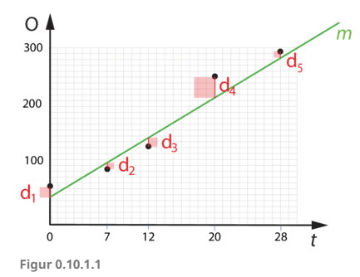
Og du noterer undervejs:
- Hvad er residual?
- Hvad menes der med kvadrat?
- Hvis modellen ved tiden 7 er m(7) = 105 og punktet 2 ligger i (7, 95), hvad er residualet og kvadratet d2?
- Hvad menes der med summen af alle kvadrater (ofte kaldt kvadratsummen)?
- Hvad opnås der ved at finde linje/model som giver mindst kvadratsum?

Gruppeopgave
Brug interaktiviteten her: https://matb-htx.systime.dk/?id=1287#c15614 til at finde den linje som har mindst kvadratsum. Opsummering på tavlen

Noter
Vi gennemgår sammen eksemplet i bogen: https://matb-htx.systime.dk/?id=1273#c11983. Hvor I skal lave analysen i GeoGebra
Og husker følgende rækkefølge:
- Indtaste data (regneark i GeoGebra)
  - Husk årstal som ”år efter”
  - Data i kolonner
- Lave analyse
  - Farve/vælge data
  - Vælge regression (kan være andre sprog)
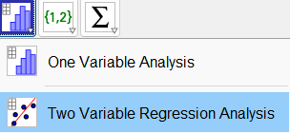
  - Vælge analyser
- Lave regression
  - Vælge passende model
  - Evt kopiere formel for videre arbejde
  - Se på statistik for ekstra information
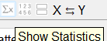
hvor de vigtigste ting er korrelationskoefficienten (r) og summen af kvadrater (SSE)
- Lave residualplot
  - Se efter om punkter er tilfældigt fordelt

Noter Residualplot
Lærer forklarer om residualplot
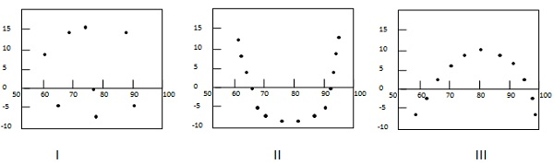
Og du finder ud af hvad man skal sige om billederne ovenfor

Opgaver Regressionsanalyse
I opgaver med regressionsanalyse, plejer man at skulle følgende
- Lave regressionen
  - Finde formelen
  - Fortolke kvaliteten (residualplot og korrelationskoefficient)
- Fortolke koefficienterne i regressionsformelen
- Bruge formelen til ekstra udregninger
I for opgaver til at lave analyser…. Eller bruger data fra fysik

